# **Unity完全自制游戏纸箱战争项目记录（20180712）**

作者：[Pluto](http://gad.qq.com/user/index?id=2267380)

链接：<http://gad.qq.com/article/detail/228496>

今天写了一个挂在玩家身上的控制脚本；

脚本主要实现了对玩家控制角色的集中控制。

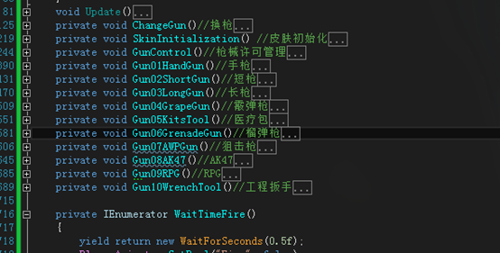

首先得让玩家有别与NPC，不然仅凭挂载在玩家身上的Camp脚本，如果玩家死亡后，玩家就会和个体AI死亡后一样进入复活流程。

玩家虽然在游戏中扮演的是一个普通士兵的角色，但肯定是会比AI智商更高一筹的，选择重生点的位置就可以交给玩家自己来选择。

譬如有的时候玩家需要切换自己的兵种或者是迅速改变自己的位置，可能会直接选择重生，这些细枝末节的操作都是要考虑在内的，不然玩家的游戏体验就会像是感觉自己是披着一张皮的傀儡。

另外对玩家的武器切换，武器的使用也写了响应的方法，方便直接的调用。

在之前玩过的“守望先锋”游戏中，玩家控制的各色英雄的武器使用方式都各不相同， 像士兵76、麦克雷这些被称为及时弹道英雄，意指在点击开火的时候，子弹就已经命中了敌人，不需要子弹在空中飞行的时间。

而狂鼠、法老之鹰这些延时命中英雄的武器在发射过子弹后，会经过一段的子弹飞行时间才能命中发射的目标点。

及时命中的话，可以直接用射线检测来代替，方便快捷，而且减少了很多的代码量，也节省了资源。

可榴弹枪和RPG同样也使用简单的射线检测的话效果就会大打折扣，虽说用碰撞检测的话也同样能够实现，但在场景中已经存在太多的碰撞体，又打消了这个想法。

随后我想到，可以在玩家点击发射按钮之后，首先实例化出一枚炮弹，给炮弹传递一个位置信息，让炮弹自行接近目标点，在检测到距离目标点的距离足够近的时候产生爆炸效果，并且销毁自己。

明天的任务量相当重，需要提交一份能够简单游玩的游戏版本。

总结一下，现在我的游戏距离基本游戏功能还有很多没有实现的地方。

第一，游戏的胜利条件，如果一个游戏没有胜利或者失败的概念将会失去游戏性。

第二，游戏基础的UI界面，

第三，武器系统的完善

第四，玩家重生目标的选择

第五，地图地形的搭建

以上，五点内容需要在明天实现，看来需要争分夺秒了。